패 치( Patch )

1. 서버 패치(Server Patch)

① 서버 패치는 프로그램이 업데이트 되었을때와
프로그램을 실행하기 위한 리소스(RESOURCE)를 패치하는 작업이다.

② 프로그램 복사
- 프로그램들의 경로
CERTMAN : C:\neurospace\program\Certman\CertmanSrvr.exe
CERT : C:\neurospace\program\Cert\CertSrvr.exe
CORE : C:\neurospace\program\Core\CoreSrvr.exe
SESSION : C:\neurospace\program\SessionSrvr.exe
AGENT : C:\neurospace\program\Agent\AgentSrvr.exe
PATCH : C:\neurospace\program\Patch\PatchSrvr.exe

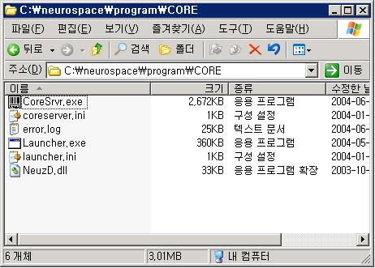
< 그림 1 > 코어 서버 폴더

- TRANS와 WORLD는 C:\neurospace\Resource폴더에 복사
TRANS : C:\neurospace\Resource\TransSrvr.exe
WORLD : C:\neurospace\Resource\WorldSrvr.exe
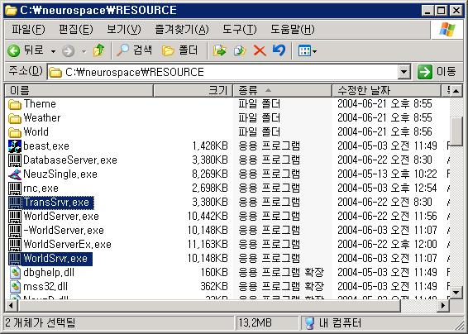
< 그림 2 > Resource폴더에 TransSrvr.exe와 WorldSrvr.exe
③ RESOURCE 복사
- 경로 RESOURCE : C:\neurospace\Resource\파일명
- Resource를 복사했을시 영향받는 서버는 TRANS, WORLD서버가 영향을 받음
예 ) 경험치 테이블 및 아이템 추가, 스킬 추가가 되었을시 등등
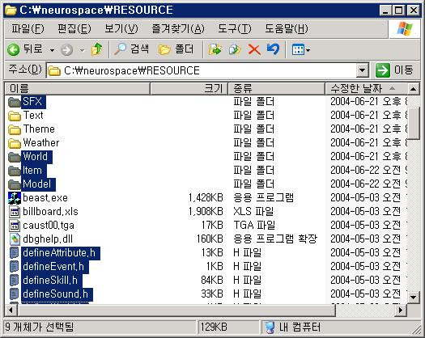
< 그림 3 > Resource 폴더
2. 클라이언트 패치(Client Patch)

① 클라이언트 패치는 유저들이 패치프로그램을 이용하여 다운을 받아 게임을
실행하는데 지장이 업도록 하는 작업
- 복사( 패치 목록 리스트 )
- FTP 업로드( 유저들이 다운받게 하기 위하여 자료를 업로드 )
- 중요한 파일들 설명 ( Flyff.exe, Neuz.exe, PatchSrvr.ini, Permission.ini )
- 패치 서버 Script파일 설명( PatchSrvr.ini, 버전 관리 및 셑팅 )
( 한번 세팅을 한다음 그 다음에는 버전을 관리을 주로 사용 )
- 익스플로어에서 Down Test방법

② 복사( 패치 목록 리스트 )
- 패치 경로
C:\neurospace\TEST_RESCLIENT_JPN\패치할 목록
- 패치 파일들 복사
패치 파일들은 패치 서버(PatchSrvr.exe)가 실행하면서 패치 폴더를 스캔하여
패치할 목록을 만들기 위함( 파일 날짜, 파일 용량, 경로 )
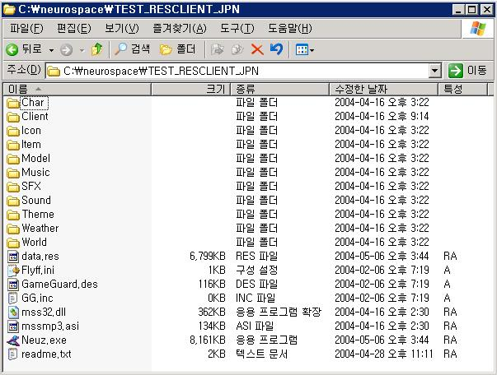
< 그림 4 > 클라이언트 패치 목록 파일
- 유저들은 패치 서버에 접속을 하면 패치 목록을 받으며 목록을
기준으로 파일 스캔을 함
- 없으면 다운 요청, 있으면 수정한 날짜와 파일 용량을 검사하여 틀리면
다운요청을 함
③ FTP 업로드( 유저들이 다운받게 하기 위하여 자료를 업로드 )
- 경로
ftp://FTP싸이트/NeuroSpace/TEST_RESCLIENT_JPN/
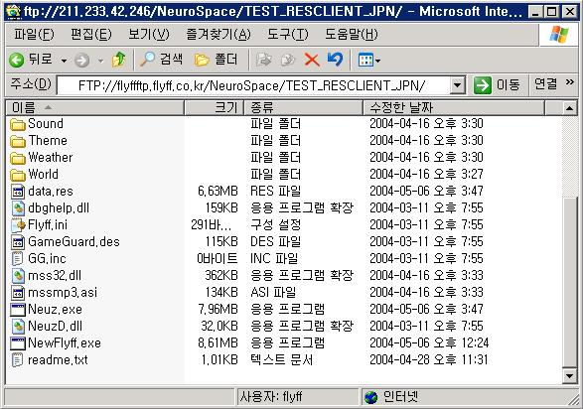
< 그림 5 > FTP 업로드 폴더

- 위의 < 그림 4 >의 파일들은 < 그림 5 > FTP폴더에 꼭 있어야 한다
( 같이 업데이트 해줘야 함 )

- 위의 < 그림 4 >에 표시된 항목은 없지만 < 그림 5 > FTP폴더에는 있는 것
위의 < 그림 4 > 파일중에 루트에 NewFlyff.exe가 없으나
< 그림 5 >에는 NewFlyff.exe가 있음

④ 파일 설명
- PatchSrvr.exe : 패치 서버( 패치 목록을 가지고 있음. 유저에게 패치목록을 전달 )
- PatchSrvr.ini : 버전 관리 및 세팅( 아래 ⑤에서 설명 )
- Permission.ini : IP목록, 외부접속차단을 하였을시 IP를 넣은것만 접속 가능
- NewFlyff.exe
: 새로운 버전의 패치 클라이언트
: Flyff.exe( 패치 클라이언트 )를 버전이 바뀌었을경우
: 기존의 Flyff.exe를 지우고 NewFlyff.exe를 Flyff.exe로 바뀜
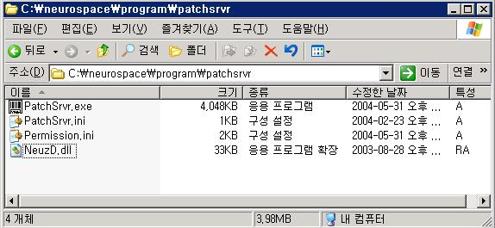
< 그림 6 > 패치 서버 파일 목록

⑤ 패치 서버 Script파일 설명( PatchSrvr.ini, 버전 관리 및 셑팅 )
- 경로 : C:\neurospace\program\patchsrvr\PatchSrvr.ini

- Script 내용( PatchSrvr.ini 내용 )
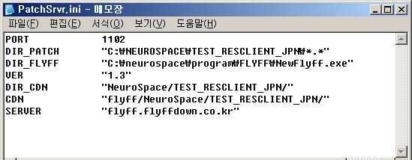
< 그림 7 > PatchSrvr.ini

- PORT 1102
설명 : 포트번호 설정
- DIR_PATCH "C:\NEUROSPACE\TEST_RESCLIENT_JPN\*.*"
설명 : PatchSrvr.exe가 패치목록을 만들기위한 경로 지정
- DIR_FLYFF “C:\neurospace\program\FLYFF\NewFlyff.exe"
설명 : 패치클라이언트 경로
- VER "1.3"
설명 : 버전
- DIR_CDN "NeuroSpace/TEST_RESCLIENT_JPN/"
- CDN "NeuroSpace/TEST_RESCLIENT_JPN/"
설명 : 다운받기 위한 접속한 서버에 경로
- SERVER "flyff.flyffdown.co.kr"
설명 : 다운받기 위한 접속할 서버( HTTP )

